Мастер класс для родителей и детей по изготовлению тряпичной народной игрушки «Зайчик на пальчик»
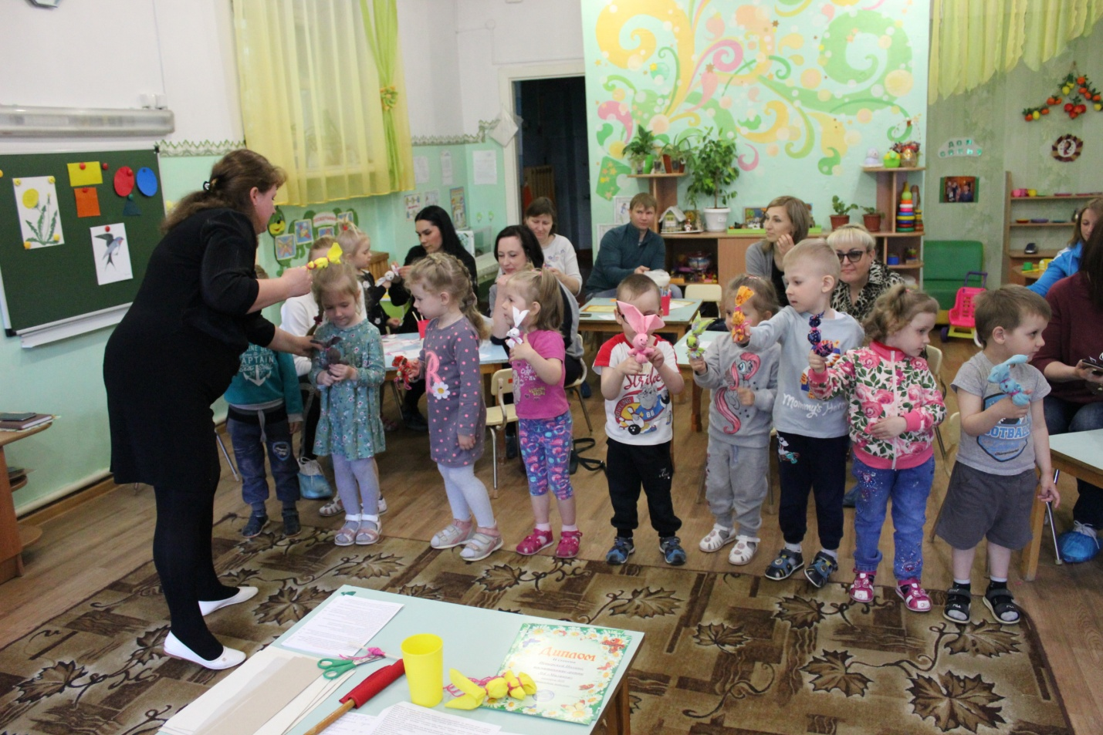

Воспитатель: Шиткина И.Н

Цель: приобщать родителей и детей к народной культуре через совместное творчество.
Задачи:
1. Вовлечь родителей в творческую деятельность вместе с детьми.
2. Научить родителей изготавливать тряпичную куклу "Зайчик на пальчик" своими руками своему ребенку.
3. Заинтересовать родителей в возрождении и сохранении народных традиций семейного рукоделия.
4. Воспитывать любовь к русскому народному творчеству, любовь и уважение к традициям русского народа, к русской, народной игрушке.
5. Создать атмосферу психологического комфорта.
Материалы:
Прямоугольник разноцветной хлопчатобумажной ткани (24х12) для туловища, нитки, синтепон для головы, ленты для украшения, ножницы.
Ход:
Народная игрушка и игры являются неотъемлемой частью духовно-нравственного воспитания дошкольников. Ознакомление с народной игрушкой в комплексе с другими воспитательными средствами представляет собой основу формирования гармонически развитой, активной личности.
От того, что окружает ребенка в детстве, зависит то, каким взрослым он станет. Игрушки, в которые играет ребенок - не исключение. Каждый из нас помнит свою любимую игрушку. Некоторые хранят их как счастливый талисман всю жизнь. Важным педагогическим инструментом народной педагогики была рукотворная кукла. Ее изготавливали в единственном экземпляре и, что самое главное, ее делали родители или родные ребенка, учитывая его возрастные потребности и физические возможности. Для каждого возраста была своя кукла.
Куклу " Зайчик на пальчик" делали детям тогда, когда ребенок уже сам начинал осмысленно говорить - примерно в возрасте 2,5 - 3лет. Эту игрушку раньше родители давали детям, когда уходили из дома, и, если становится скучно или страшно, к ней можно обратиться как к другу, поговорить с ней, пожаловаться или просто поиграть. Это и друг, и оберег. Дети очень отзывчивы и в любимой игрушке видят родственную душу и разговаривают как с живым человеком.
Словами «заинька», «зая», «зайка» русские люди в разговоре с детьми называли огонь. Связь с огнем обусловлена необыкновенной прыткостью зайца. Есть и загадка про зайца-огня: «Он и бегат, как огонь». Колеблющееся на стене отражение лучей солнца от воды или зеркала называются игрою солнечных зайчиков. А в Курской губернии зайчиками зовут синие огоньки, перебегающие по горячим уголькам.
Цель нашего мастер - класса не только научить вас делать куколку из лоскутков, но и вызвать желание изготовления похожих куколок вместе с детьми дома в свободное время для совместной игры, обыгрывания сказки.
А теперь посмотрите, как мы будем делать зайчика на пальчик.
Потешка
Зайка серенький сидит
И ушами шевелит.
Зайке холодно сидеть,
Надо лапочки погреть.
Зайке холодно стоять,
Надо зайке поскакать.
Зайку кто - то напугал –
Зайка - прыг, и убежал.
Пояснение:
• Сложить ткань вдоль пополам, лицевой стороной наружу. С одного края (где сгиб) закладываем угол ткани внутрь. Посредине наклонной линии собираем ткань в пучок и туго перевязываем одним концом нити - формируем ушки. Нитки не обрываем, она так и будет идти по всему зайчику.
• Теперь нам нужно сделать головку зайчика. Внутрь головки можно вставить комочек синтепона или овечьей шерсти. Свободным концом нити перевязываем ткань на шее и закрепляем нить петлей.
• Складываем ткань в три слоя. Свободный конец ткани скручиваем примерно на третью часть длины лоскута – формируем лапки. Сзади к шее зайчика прикладываем лапки.
• Закрепляем нитками ткань к туловищу под лапками. Оставшимся концом нити перевязываем туловище крест-накрест. Закрепляем петлей нитку на шее и обрезаем ее.
Вот наш зайчик на пальчик готов.
Дети надевают зайчика на пальчик.
По окончании работы.
-Дети, давайте поиграем с нашими зайками.
Пальчиковая гимнастика «Зайчик»
Ловко с пальчика на пальчик
Скачет зайчик, скачет зайчик
(На левой руке все пальцы широко раздвинуты.
На правой руке все пальцы, кроме указательного, сжаты в кулак.)
Вниз скатился, повернулся
И опять назад вернулся.
Снова с пальчика на пальчик
Скачет зайчик, скачет зайчик!
(Указательный палец ритмично «прыгает» по пальцам левой руки вверх и вниз.)
В огороде шум-шум-шум,
Зайка-зайка: хрум-хрум-хрум,
Прыг-прыг-прыг по пням, по пням,
Съел морковку – ням-ням-ням! (К. Авдеенко)
Зайчика на пальчик можно сделать из обычного носового платка:
1. Платок складываем пополам по диагонали, а потом еще раз пополам.
2. Берем платок за 2 конца и завязываем узел, вытаскивая кончики-ушки.
3. До конца вытаскиваем и расправляем заячьи ушки.
4. Другой кончик платка тоже завязываем узелком, — это хвост.
Как играть с русской народной тряпичной куклой «Зайчик на пальчик»
Игра в прятки с русской народной тряпичной куклой «Зайчик на пальчик»
Это очень проста игра. Но почти все маленькие детки приходят от нее в восторг. Ведь для ребенка это магия – был и нету. Наденьте зайчика на свой палец, а ладонь второй руки поставьте как стеночку перед ребенком. Покажите игрушку, подняв ее над ладонью-стенкой, поздоровайтесь с ребенком. Уберите игрушке, спрячьте ее за ладонь. Скажите: «А теперь зайка спрятался! Нет зайки! Где зайка?» Резко поднимите игрушку – «Вот зайка!». Потом можно показывать зайчика то справа, то слева, то в щелочку, раздвинув пальцы на ладони.
Позже можно поменяться ролями – пусть малыш сам прячет зайку, а вы будете «искать». В этом случае, можно предложить прятать игрушку не за ладошкой, а, например, накрывать зайчика на пальчик платочком или прятать за спину – чтобы ребенок справился.
«Пиф-паф – ой-ой-ой» - игра-драматизация с русской народной тряпичной куклой «Зайчик на пальчик»
Разыграйте мини-спектакль по всем известному стихотворению с зайчиком на пальчик в главной роли.
Раз, два, три, четыре, пять, вышел зайчик погулять.
(постепенно поднимаем игрушку-зайчика рывками на каждый счет)
Вдруг охотник выбегает, прямо в зайчика стреляет.
(вытянете указательный палец второй руки, «прицеливаясь» в зайчика)
Пиф – паф! Ой-ой-ой! Умирает зайчик мой.
(«положите» зайчика на ладонь второй руки)
Привезли его домой, оказался он живой!
(резко поднимите игрушку)
Ели вы принципиальный противник попадания в зайцев из ружья, то концовке можно изменить:
Пиф-паф, не попал, серый зайка ускакал!
(спрячьте игрушку за спину или за ладонь второй руки)
«Зайчик, зайчик, где ты был?» - пальчиковая игра с русской народной тряпичной куклой «Зайчик на пальчик»
Это очень полезное пальчиковое упражнение. Наденьте зайчика на указательный палец, а затем дотрагивайтесь указательным пальцем-зайцем до всех остальных пальчиков
Зайчик, зайчик, где ты был?
С этим братцем — в лес ходил. (касаемся большого пальца)
С этим братцем — щи варил. (касаемся среднего пальца)
С этим братцем — кашу ел. (касаемся безымянного пальца)
С этим братцем — песни пел! (касаемся мизинца)
Сначала покажите эту игру потешку сами, а затем научите ребенка. На первых порах помогайте малышу, сами соединяйте его пальчики. С детьми постарше, конечно, можно выучить и стишок. Тогда все упражнение ребенок будет выполнять самостоятельно.
«Веселый музыкант» - игра-драматизация с русской народной тряпичной куклой «Зайчик на пальчик»
Эту игру проводим под песню А. Филлипенко на слова Т. Волгиной «Веселый музыкант». Вы можете выучить несложный мотив (найти песенку легко в интернете) или использовать только текст.
Игру можно проводить как с одним ребенком, так и с целой группой. Можно одеть зайчиков на обе ручки. В игре есть ведущий, он «играет» на разных музыкальных инструментах. Таким ведущим может быть и взрослый и, позже, сам ребенок.
Я на скрипочке играю: Ти-ли-ли, ти-ли-ли! (Ведущий изображает игру на дудочке)
Пляшут зайки на лужайке, Ти-ли-ли, ти-ли-ли!
(Дети вращают кистями рук, заставляя заек «плясать»)
Заиграл на балалайке: Тренди-брень, тренди-брень! (Ведущий изображает игру на балалайке)
Пляшут зайки на лужайке, Тренди-брень, тренди-брень!
(Дети вращают кистями рук, заставляя заек «плясать»)
А теперь на барабане: Бум-бум-бум! Трам-там-там! (Ведущий изображает игру на барабане)
В страхе зайки разбежались по кустам, по кустам!
(Дети быстро прячут руки с куклами за спину)
«Вышли зайки на лужок» - групповая игра малой подвижности с русской народной тряпичной куклой «Зайчик на пальчик»
Эту игру проводят с группой детей. Например, на дне рождения, как одно из развлечений. А «реквизит» - куклу зайчик на пальчик – гости потом могут оставить себе в качестве подарка-сувенира. Поскольку это игра с правилами, то подойдет для детей не младше четырех лет.
Ребята стоят в кругу, в середине находится водящий-волк.
Вышли зайки на лужок, встали в маленький кружок. (все дети выставляют вперед руку с зайчиком)
Пляшут, скачут, веселятся, злого волка не бояться! (дети покачивают рукой, заставляя зайчиков «танцевать»)
Берегись, лесной народ! На охоту волк идёт.
После этих слов волк-водящий старается поймать, осалить руку с зайчиком. А все игроки стараются спрятать рук с зайками за спину. Но держать руки за спиной все время нельзя – не по правилам. Как только волк поймает зайчика, они меняются ролями.

